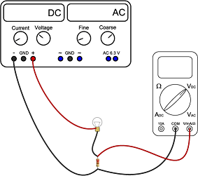
den 4 februari 2021
Sahand Khodabandehloo & Serdar Türk
Kungliga tekniska Högskolan

LABoration 1 Likström
HL120 HT20 Ellära och Mätteknik
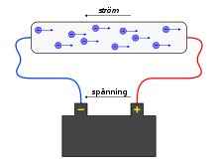
Datum: 07/02/21
Lapprapport: LAB1 Likström
Kurs: HL1200 HT20 Ellära och mätteknik
Program: Civilingenjör i medicinsk teknik
Laboranter: Sahand Khodabandehloo sahandkh@kth.se
Serdar Türk serdart@kth.se

syfte
Syftet med laborationen är att få förståelse för hur elektroniska mätinstrument kan användas för uppmätning av de elektriska storheterna i förhållande till komponenter i elektriska nätverk samt hur grundläggande mätmetoder, såsom Ohms och Kirchhoffs lagar, kan tillämpas vid (matematisk) kalkyl och jämföras med uppmätta mätvärden.

MateriEl
- Digital multimeter HP34401A (DMM)
- Likspänningsaggregat (LSA)
- Oscilloskop
- Digital funktionsgenerator HP33120A (DFG)
- Kopplingsdäck
- Komponenter: resistorer (värden enligt nedan mätuppgifter)
- Papper och penna för anteckning

Mätuppgift 1
  - Mjukstart till digital multimeter HP34401A, DMM

Beskrivning
Den första mätningsuppgiften grundar sig i hur en voltmeter och amperemeter är korrekt anslutna till ett elektriskt nätverk mot bakgrund av storleken på instrumentens inre resistanser. Mätningen handlar om att utföra mätningar på resistansen av två olika motstånd i intervallet $1-10 kΩ$ såväl enskilt som i en seriekoppling med en likspänning på $5V$. De uppmätta mätvärdena för vardera komponenten i kretsen jämförs sedan med matematiskt beräknade.

förberedelseuppgift
Redovisning av teoretiska och analytiska resultat inklusive simuleringsresultaten.
En voltmeter mäter potentialskillnaden $ΔV_{ab}$ (= spänningen $U_{ab}$) mellan två punkter $a$ och $b$ i en krets, medan en amperemeter mäter strömmen $I$ som flödar genom kretsen.
Den ideala voltmetern kopplas parallellt med en last, till exempel en resistor $R_{Last}$ och har en oändligt stor inre resistans, $R_{In}$, för att fullständigt reducera eventuellt spänningsfall över sig själv, det vill säga strömmen genom voltmetern är noll. Den ideala amperemetern har däremot ingen inre resistans och kopplas i serie efter lasten så att all ström som har strömmat genom lasten också strömmar genom amperemetern.
Om amperemetern kopplas parallellt med lasten, kommer strömmen $I$, enligt Kirchhoffs strömlag (KCL), att delas upp i $I_{1}$, som strömmar genom amperemetern, och $I_{2}$, genom lasten, vilket bidrar till en felaktig mätning ty det är inte strömmen som strömmen som flödar genom lasten som mäts. Ifall båda delströmmarna är lika stora betraktas metoden fortfarande som bristande.

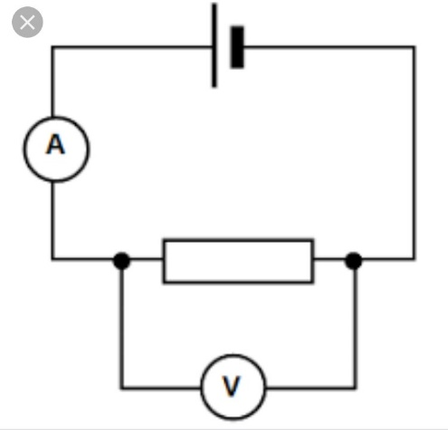

METOD OCH GENOMFÖRANDE
Två olika resistorer, $R_{1}≠R_{2}$, i intervallet $1-10kΩ$ valdes. Resistansen mättes med en digital multimeter (DMM). Resistorerna seriekopplades såväl med varandra som med ett likspänningsaggregat med en inställning på $E=5 V$. Strömmen genom och spänningen över $R_{1}$ och $R_{2}$ både avlästes med DMM och beräknades matematiskt. Bägge värden, uppmätta och beräknade, jämfördes med varandra och resultaten antecknades.

Mätning 1
Uppmätta värden med digital multimeter (DMM):
$R_{1}= 3,3 kΩ$ $R_{2}=1,0 kΩ$ $R_{Total}=4,3 kΩ$
$U_{1}=3,8 V$ $U_{2}=1,2 V$ $U_{Applicerad}=E=5,0 V$
$$I_{Total}=I_{1}=I_{2}= 1,17 mA$$

Matematiskt beräknade värden:
$$U_{2}=\left\{Spänningsdelning\right\}=U_{Applicerad}∙\frac{R_{2}}{R_{Total}} =5,0∙\frac{1,0}{4,3}=\frac{50}{43} V≈1,2 V$$
$$U_{1}=\left\{Spänningsdelning\right\}=U_{Applicerad}-U_{2}=5,0-\frac{50}{43}=\frac{165}{43} V≈3,8 V$$
$$I_{Total}=\left\{Seriekoppling\right\}=I_{1}=I_{2}=\left\{Ohms lag\right\}=\frac{E}{\left(R_{1}+R_{2}\right)}=\frac{5,0}{\left(3,3+1,0\right)}=\frac{1}{860} mA≈1,16 mA$$

Slutsats
Slutsatsen som kan dras är att de uppmätta värdena överensstämmer mycket väl med de matematiskt beräknade, med undantag av försumbara marginaler i decimaler. Spänningsdelning och Ohms lag har också visat sig stämma i förhållande till mätningen, trots en liten, obetydlig skillnad på strömmen $I$ orsakad av avrundning. Mätning 1 har icke desto mindre utförts korrekt.

Mätning 2
  - Undersökning av avbrott och kortslutning

Beskrivning
Mätning 2 baseras på teorin bakom avbrott och kortslutning. Den går ut på att koppla upp elektriska kretsar enligt instruktioner för fyra figurer med likande resistorer. Varje figur motsvarar en fråga; de första tre kräver mätning av kretsens totala resistans, $R_{T}$, medan den sista behandlar (eventuella) strömmar och spänningar. Alla mätvärden ska jämföras med teoretiska värden.

Förberedelseuppgifter
Fråga 1. Beräkna den totala resistansen $R_{T}$ i figur 1.
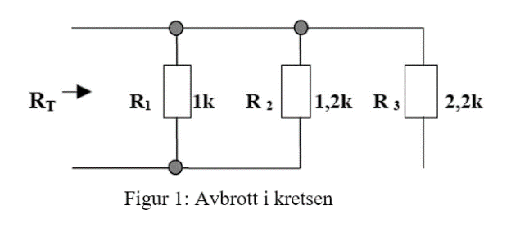
Den tredje resistorn, $R_{3}$, har en avbrottspunkt och har således varken strömflöde genom eller spänning över sig. Den har därför ingen påverkan på kretsens totala resistans, ersättningsresistansen, $R_{T}$ (parallella resistorerna $R_{1}$ och $R_{2}$), som då beräknas enligt:
$$R_{T}=\left(R_{1}||R_{2}\right)=\frac{R_{1}∙R_{2}}{R_{1}+R_{2}}=\frac{1,0∙1,2}{1,0+1,2}=\frac{6}{11}≈0,545 kΩ$$

Fråga 2. Bestäm potentialen i punkterna $A$ och $B$ i figur 2.
Definitionen för elektrisk spänning tillämpas: spänningen $U_{12}$ över de parallellkopplade resistorerna $R_{1}$ och $R_{2}$ kan skrivas som potentialskillnaden ${∆V}_{E-A}=E-V_{A}$. Potentialen $V_{A}$ kan beräknas med Kirchhoffs spännings lag (KVL):
$$E-U_{12}=E-\left(E-V_{A}\right)=0 V⟹V_{A}=E-E=0 V$$
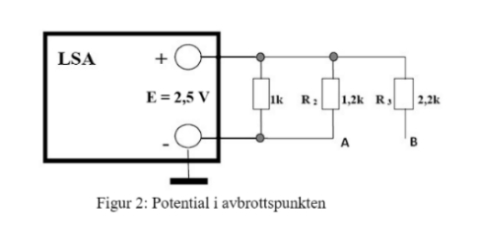
Alternativt kan i figuren uppmärksammas att punkten A är i direkt koppling, kortslutning, med minuspolen som i sin tur är direkt kopplad med en jord ($0 V$). Därmed kan potentialen i punkten A bestämmas som $V_{A}=0 V$.
Spänningen $U_{3}={∆V}_{E-B}$ över resistor $R_{3}$ är noll då avbrottspunkten B hindrar såväl strömflöde som spänningsfall. För att potentialskillnaden ska uppfyllas måste potentialen i punkten B vara $V_{B}=2,5 V$ enligt följande ekvation:
$${∆V}_{E-B}=E-V_{B}=0⟹V_{B}=E=2,5 V$$

Fråga 3. Beräkna den totala resistansen $R_{T}$ i figur 3.
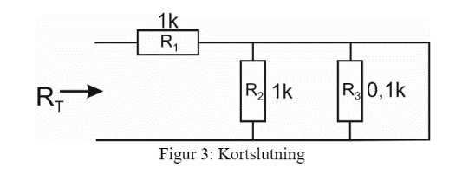
Kortslutningen hindrar strömflöde genom $R_{2}$ och $R_{3}$. Därmed ingår inte resistorerna i den totala resistansen:
$${⟹R}_{T}=R_{1}=1,0 kΩ$$

Fråga 4. Beräkna strömmarna och spänningarna i kretsen i figur 4.
Från den föregående frågan erhålls den totala resistansen $R_{T}=R_{1}=1,0 kΩ$ och att strömmen endast flödar genom $R_{1}$ eftersom $R_{2}$ och $R_{3}$ är kortslutna och således har varken strömflöde eller spänningsfall.
$$I_{Total}=\frac{E}{R_{T}}=\frac{E}{R_{1}}=\frac{5,0 V}{1,0 kΩ}=5,0 mA⟹U_{Applicerad}=E=5,0 V$$
$$I_{1}=I_{Total}=5,0 mA⟹U_{1}=\frac{I_{1}}{R_{1}}=\frac{5,0 mA}{1,0 kΩ}=5,0 V$$
$$I_{2}=\left\{R_{2} \text{är kortsluten}\right\}=0 mA⟹U_{2}=\left\{\text{Ingen spänning alstras}\right\}=0 V$$
$$I_{3}=\left\{{\text{R}}_{\text{3}}\text{ är kortsluten}\right\}=0 mA⟹U_{3}=\left\{\text{Ingen spänning alstras}\right\}=0 V$$

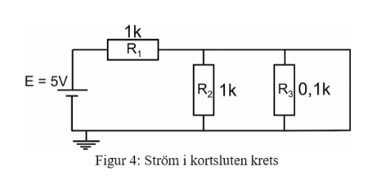

Metod och genomförande
Fråga 1. Tre resistorer, $R_{1}$, $R_{2}$ och $R_{3}$, valdes med resistanser i intervallet $1,0-3,0 kΩ$ och kopplades upp som i figur 1. Den totala resistansen, $R_{T}$, både mättes upp med en digital multimeter (DMM) och beräknades för hand matematiskt; vartdera resultatet jämfördes. Eventuella skillnader antecknades ned.
Följande resistorer valdes: $R_{1}=1,2 kΩ$ $R_{2}=1,0 kΩ$ $R_{3}=3,0 kΩ$

Fråga 2. Ett likspänningsaggregat (LSA) ställdes in på $E=2,5 V$ och kopplades till samma krets, med samma resistorer, som i föregående fråga (se figur 1). Potentialerna i punkt A och B mättes med en digital multimeter (DMM). Resultaten jämfördes med beräknade värden. Eventuella skillnader antecknades ned.

Fråga 3. Tre motstånd valdes varav två, $R_{1}$ och $R_{2}$, skiljdes med en faktor $10$ från den tredje, $R_{3}$. Motstånden kopplades som i figur 3. Den totala resistansen, $R_{T}$, mättes med en digital multimeter (DMM) och resultatet jämfördes med beräknade värden. Eventuella skillnader antecknades ned.
Följande resistorer valdes: $R_{1}=1,0 kΩ$ $R_{2}=1,0 kΩ$ $R_{3}=10,0 kΩ$

Fråga 4. Ett likspänningsaggregat (LSA) kopplades upp som i figur 4 med samma resistorer som i föregående fråga (se figur 3). Samtliga strömmar och spänningar i kretsen mättes med en digital multimeter (DMM) och jämfördes med de matematiskt beräknade värdena. Eventuella skillnader antecknades ned.

Mätning 2
Fråga 1. Beräkna den totala resistansen $R_{T}$ i figur 1.
Den totala resistansen avlästes på den digitala multimetern (DMM) som $R_{T}=0,54 kΩ$.

Fråga 2. Bestäm potentialen i punkterna $A$ och $B$ i figur 2.
Potentialerna i punkten A och B mättes till $V_{A}=0 V$ respektive $V_{B}=2,5 V$.

Fråga 3. Beräkna den totala resistansen $R_{T}$ i figur 3.
Den totala resistansen mättes till $R_{T}=0,98 kΩ$.

Fråga 4. Beräkna strömmarna och spänningarna i kretsen i figur 4.
Strömmarna och spänningarna avlästes som följande:
$I_{Total}=5,1 mA$ $U_{Applicerad}=E=5 V$
$I_{1}=5,1 mA$ $U_{1}=5 V$
$I_{2}=0 mA$ $U_{2}=0 V$
$I_{3}=0 mA$ $U_{3}=0 V$

Slutsats
Det totala motståndet bekräftades både direkt genom avläsning av den digitala multimetern (DMM) och indirekt genom att matematiskt beräkna ersättningsresistansen av de ingående resistorerna. Resultatet bestämdes därmed till $R_{T}=0,54 kΩ$ och $R_{T}=0,98 kΩ$ i figur 1 respektive 3, bortsett från minimala skillnader i uträkningen, till exempel avrundning. Potentialerna $V_{A}$ och $V_{B}$ i figur 2 stämde mycket väl med de beräknade värdena. I ljuset av minimala skillnader av den totala resistansen, påverkades även strömmen $I_{Total}$ och $I_{1}$ minimalt i jämförelse med de beräknade värdena. Trots mätningens små skillnader, kan fastslås att mätning 2 har utförts korrekt.

Mätuppgift 3

Beskrivning
Denna mätning behandlar spänningar (potentialskillnader). I samband med grundläggande teoretiska beräkningar, spänningsdelning, ska praktiska mätningar utföras. Resultaten ska sedan jämföras. Vid beräkning representerar en ”GND” en jordpunkt.

Förberedelseuppgifter
Beräkna spänningarna $U_{A-GND}$, $U_{A-B}$ och $U_{B-GND}$ i figur 5, det vill säga potentialskillnaden mellan punkterna $A$ och $GND$, $A$ och $B$ samt $B$ och $GND$.
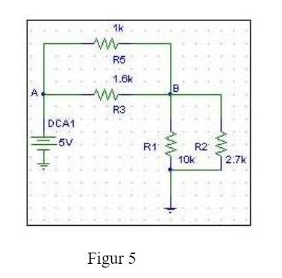
Punkt $A$ är i direkt koppling, kortslutning, med spänningskällan $E$. Därmed kan spänningen $U_{A-GND}$ beräknas enligt:
$$U_{A-GND}=V_{A}-V_{GND}=\left\{V_{A}=E=5,0 V\right\}=5,0-0=5,0 V$$

Spänningen $U_{A-B}$, potentialskillnaden mellan punkt A och B, är densamma som spänningen över ersättningsresistansen $R_{35}$ av resistorerna $R_{3}$ och $R_{5}$. Därmed kan spänningsdelning tillämpas, där $R_{T}$ är den totala resistansen i kretsen:
$$R_{35}=\left(R_{3}||R_{5}\right)=\left(\frac{R_{3}∙R_{5}}{R_{3}+R_{5}}\right)=\left(\frac{1,6∙1,0}{1,6+1,0}\right)=\frac{8}{13}≈0,6 kΩ$$
$$R_{T}=\left(R_{1}||R_{2}\right)+\left(R_{3}//R_{5}\right)=\left(\frac{R_{3}∙R_{5}}{R_{3}+R_{5}}\right)+\left(\frac{R_{3}∙R_{5}}{R_{3}+R_{5}}\right)=\left(\frac{10∙2,7}{10+2,7}\right)+\left(\frac{1,6∙1,0}{1,6+1,0}\right)=\frac{4526}{1651}≈2,7 kΩ$$
$$⟹U_{A-B}=\left\{Spänningsdelning\right\}=E∙\frac{R_{35}}{R_{T}}=5,0∙\frac{\left(\frac{8}{13}\right)}{\left(\frac{4526}{1651}\right)}=\frac{2540}{2263}≈1,1 V$$

Spänningen $U_{B-GND}$ är potentialskillnaden mellan punkt $A$ och $GND$ (jordning). I och med att spänningen $U_{A-B}$ har fastställts kan den ”resterande” spänningen $U_{B-GND}$ beräknas enkelt enligt:
$$U_{B-GND}=U_{Applicerad}- U_{A-B}=E-U_{A-B}=5-\left(\frac{2540}{2263}\right)≈3,9 V$$

METOD OCH GENOMFÖRANDE
Fyra resistorer valdes och kopplades parvis parallellt med varandra, $R_{1}$ och $R_{2}$ respektive $R_{3}$ och $R_{4}$, likt kretsen i figur 5. Ett likspänningsaggregat (LSA) ställdes in på $E=5 V$ och anslöts till kretsen. En digital multimeter (DMM) användes med syftet att mäta spänningen i vardera punkten i kretsen. Resultatet av mätningen antecknades och jämfördes med de teoretiska värdena.

Mätning 3
Uppmätta värden med digital multimeter (DMM):
$$U_{A-GND}=5 V$$
$$U_{A-B}=1.1 V$$
$$U_{B-GND}=3.9 V$$

Slutsats
Eftersom både de uppmätta och beräknade värdena är samma, kan slutsatsen dras att den praktiska mätningen och den teoretiska beräkningen var korrekta. Resultatet tar ej hänsyn till avrundning då det bara var en minimal skillnad i det verkliga svaret. Detta visar därmed att spänningsdelning och läran om potentialskillnader går att applicera såväl praktiskt som teoretiskt.

Mätuppgift 4

Beskrivning
Mätningen behandlar ström (elektriskt flöde) alstrad av ett likspänningsaggregat (LSA) växlat till $E=5.0 V$ och handlar om att mäta huvudströmmen $I_{Total}$ samt eventuella grenströmmar genom parallellkopplade resistorer liksom i figur 6. De teoretiska värdena ska jämföras med det uppmätta.

Förberedelseuppgifter
Fråga 1. Beräkna huvudströmmen I_{A-B} samt grenströmmarna I_{B-C} och I_{B-D}, dvs. strömmen genom spänningskällan, resistor R₁ och ersättningsresistor mellan R₂ och R₃ i figur 6.
Strömmen $I_{A-B}$ flödar direkt genom spänningskällan $E$ och utgör därmed den totala strömmen, $I_{Total}$. Den totala resistansen, $R_{Total}$, erhålls av de parallellkopplade resistorerna $R_{1}$ och $R_{2}$ som i sin tur tillsammans är parallella med resistorn $R_{3}$. Den totala spänningen, $U_{Total}$, är densamma som spänningskällan $E=5,0$ (LSA). Därmed kan Ohms lag tillämpas för att beräkna strömmen $I_{A-B}$:
$$I_{A-B}=I_{Total}=\left\{Ohms lag\right\}=\frac{U_{Total}}{R_{Total}}=\frac{E}{\begin{aligned}( R_{1}\left\|\left(R_{2}\right\|R_{3}) \right) \end{aligned}}=\frac{5,0 V}{( 1.0 KΩ \left\|\left(10.0 KΩ \right\|2.7 KΩ) \right) }≈7,3 mA$$

Strömmen $I_{B-C}$ beräknas med hjälp av strömdelningsformeln:
$$I_{B-C}=\left\{Strömdelning\right\}=I_{Total}∙\frac{R_{Total}}{R_{1}}=7.3∙\frac{( 1.0 KΩ\left\|\left(10.0 KΩ \right\|2.7 KΩ) \right)}{1.0 KΩ}=5,0 mA$$

Genom att applicera Kirchhoffs strömlag (KCL) kan strömmen $I_{B-D}$ beräknas:
$$I_{B-D}=\left\{Kirchhoffs strömlag\right\}=I_{A-B}-I_{B-C}=7,3-5,0=2,3 mA$$

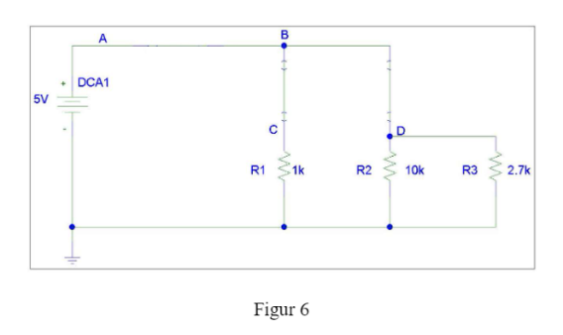

METOD OCH GENOMFÖRANDE
Tre godtyckliga resistorer valdes och anslöts med varandra och ett likspänningsaggregat (LSA) växlad till $E=5 V$ på samma sätt som kretsen i figur 6. En digital multimeter (DMM) användes för att utföra mätning på strömmen genom vardera noden. Resultatet av uppmätningarna antecknades och jämfördes med de teoretiska värdena.
Följande resistorer valdes: $R_{1}=1,0 kΩ$ $R_{2}=10 kΩ$ $R_{3}=2,5 kΩ$

Mätning 4
Uppmätta värden med digital multimeter (DMM):
$$I_{A-B}=7,4 mA$$
$$I_{B-C}=5,0 mA$$
$$I_{B-D}=2,4 mA$$

Slutsats
Den enda märkbara skillnaden (liten) mellan de uppmätta och de beräknade värdena var huvudströmmen, $I_{A-B}$, där skillnaden var $0,1 mA$, vilket är så pass litet, en tiondels decimal, att det kan ha orsakats av olika felkällor, till exempel misstag vid avrundning i beräkning och/eller avläsning eller uppmätningsfel av mätinstrument. Utöver detta kan små decimaler som har skiljts åt mellan värdena försummas. Mätningen visar även att både formeln för strömdelning och Kirchhoffs lagar stämmer med mätningens resultat. Slutsatsen kan dras att såväl mätningen som beräkningarna har utförts korrekt.

Mätuppgift 5

Beskrivning
Denna mätning undersöker en voltmeter vars inre resistans är okänd men eftersöks. Kraven för det elektriska nätet är ett likspänningsaggregat (LSA), $E$, som applicerar väldigt låg spänning, högst $1 V$, i serie med två seriekopplade resistorer, $R_{1}$ och $R_{2}$, med väldigt höga resistanser, $10 MΩ$, samt en voltmeter parallellkopplad med resistor $R_{2}$. Anledningen till de specifika storheterna är att effekten i motstånden inte ska överstiga $P=0,125 W$. Med hjälp av en digital multimeter (DMM) kan mätningar utföras, som ska jämföras med matematiskt beräknade värden.

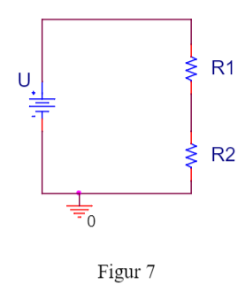
Förberedelseuppgifter
Beräkna spänningsfallet över resistor $R_{2}$ (det teoretiska/ideala värdet) i figur 7.
För att beräkna den sökta storheten, spänningen $U_{2}$, kan Ohms lag tillämpas:
$$R_{T}=R_{1}+R_{2}=10 MΩ+10 MΩ=20 MΩ$$
$$⟹I_{Total}=\frac{U_{Applicerad}}{R_{Total}}=\frac{1,0 V}{20 MΩ}=5,0∙{10}^{-8} A=50 nA$$
$$⟹U_{2}=R_{2}∙I_{Total}=10 MΩ∙50 nA=0,5 V$$

METOD OCH GENOMFÖRANDE
Två resistorer, $R_{1}$ och $R_{2}$, vardera med resistansen $10 MΩ$, kopplades i serie såväl med varandra som med ett likspänningsaggregat (LSA), inställd på $E=1,0 V$, som i figur 7. En voltmeter anslöts parallellt över resistor $R_{2}$. Kretsen jordades efter $R_{2}$-motståndet. Spänningen över $R_{2}$ mättes med digital multimeter (DMM) och resultatet antecknades. En matematisk beräkning jämfördes med de uppmätta mätvärdena.

Mätning 5
Uppgift. Beräkna voltmeterns inreresistans med hjälp av de uppmätta värdena.
Resistanser | LSA spänning [V] | Beräknade spänningsfall (nominalvärde) över R₂ | Uppmätta spänningsfall över $R_{2}$ | Den beräknade $R_{in}$ av voltmätare
$$R_{1}=10 MΩ$$  $$R_{2}=10 MΩ$$ | $$1,0 V$$ | $$0,5 V$$ | $$0,337$$ | $$10 MΩ$$

Det teoretiska/ideala värdet på spänningsfallet $U_{2}$ över resistorn $R_{2}$, vars nominella värde är $10 MΩ$, beräknades till $0,5 V$, medan det ”verkliga” värdet mättes med en digital multimeter (DMM) till cirka $0,377 V$. Orsaken till denna märkbara skillnad är att den parallellkopplade voltmetern har, till skillnad från den ideala kretsen, en inre resistans, $R_{in}$, skild från noll, och därmed, enligt Ohms lag, ett strömflöde $I_{Voltmeter}$ och spänningsfall $U_{Voltmeter}$.
För att fullständigt reducera eventuellt spänningsfall, kopplas voltmetern (generellt) parallellt med resistorn $R_{2}$. Spänningen över voltmetern är därmed lika stor över resistorn.
$$U_{Voltmeter}=U_{2}=0,337 V$$

Genom att tillämpa Kirchhoffs spänningslag (KVL) erhålls spänningsfallet $U_{1}$ över resistorn $R_{1}$, vars nominella värde också är $10 MΩ$. Den totala spänningen, $U_{Applicerad}$, genereras av spänningskällan $E=1,0 V$.
$$U_{1}=U_{Applicerad}-U_{Voltmeter}=E-U_{2}=1,0 V-0,337 V=0,663 V$$

Den alstrade spänningen $E=U_{Applicerad}$ ger upphov till ett strömflöde $I$, vars uppdelning genom motstånden och voltmetern kan betraktas som $I_{1}$, $I_{2}$ och $I_{Voltmeter}$ motsvarande $R_{1}$, $R_{2}$ respektive $R_{in}$. Med hjälp av Ohms lag och Kirchhoffs strömlag (KCL) kan delströmmarna beräknas.
$$I_{1}=\frac{U_{1}}{R_{1}}=\left\{Ohms lag\right\}=\frac{0,663 V}{10 MΩ}=6,63∙{10}^{-8} A=66,3 nA$$
$$I_{2}=\frac{U_{2}}{R_{2}}=\left\{Ohms lag\right\}=\frac{0,337 V}{10 MΩ}=3,37∙{10}^{-8} A=33,7 nA$$
$$I_{Voltmeter}=I_{1}-I_{2}=\left\{Kirchhoffs strömlag \left(KVL\right)\right\}=66,3 nA-33,7 nA=32,6 nA$$

Voltmeterns inre resistans, $R_{in}$, erhålls av Ohms lag.
$$R_{in}=\frac{U_{Voltmeter}}{I_{Voltmeter}}=\frac{0,337 V}{32,6 nA}=10337423,31 MΩ≈10 MΩ$$

Fråga. Om ovan mätningar upprepas för $6,2 Ω$ motstånd istället, kommer voltmeterns inre resistans att påverka mätresultatet?
Nej, voltmeterns höga resistans i förhållande till $6,2 Ω$ motståndet bidrar till en ytterst liten strömdelning, med andra ord kommer i princip all ström flöda genom motståndet och därav kommer voltmetern inte att påverka spänningen över motståndet.

Slutsats
Från ett teoretisk/ideal synvinkel har voltmetern en oändligt hög resistans för att reducera allt spänningsfall över sig själv. För låg inre resistans, $R_{in}$, påverkar den uppmätta spänningen då mätfelet orsakas av den strömuppdelning som sker genom resistor $R_{2}$ och voltmetern. KCL och Ohms lag har tillämpats korrekt ty de beräknade värdena stämmer överens med de uppmätta värdena. Till skillnad från det teoretiska fallet, syns en tydlig skillnad i den utförda mätningen då strömdelningen orsakar ett lägre spänningsfall över resistor $R_{2}$. Det beräknade värdet på spänningsfallet $U_{2}$ över resistor $R_{2}$ skilde sig därför med det uppmätta. Därmed kan fastslås att mätningen har utförts korrekt.

Mätuppgift 6

Beskrivning
Mätningen går ut på att bestämma den inre resistansen av en amperemeter. Kretsen består av två seriekopplade resistorer, $R_{1}$ och $R_{2}$, med låga resistanser, som är i serie med ett likspänningsaggregat (LSA) och en amperemeter, som mäter strömmen genom resistor $R_{2}$. Uppmätningar utförs och jämförs med matematiskt beräknade värden.

Förberedelseuppgifter
Fråga. Beräkna strömmen genom resistor $R_{2}$ (det teoretiska/ideala värdet) i figur 7.
Alla komponenter är i seriekopplade. Därav är strömmen varje komponent samma. För att beräkna strömmen genom resistor $R_{2}$ tillämpas Ohms lag:
$$I_{2}=I_{Total}=\frac{U_{Applicerad}}{R_{Total}}=\frac{E}{R_{1}+R_{2}}=\frac{1,0}{6,2+6,2}=\frac{5}{62} V≈81 mA$$

METOD OCH GENOMFÖRANDE
Två resistorer, $R_{1}$ och $R_{2}$, vardera med resistansen $6,2 Ω$, kopplades i serie efter ett likspänningsaggregat (LSA), $E$, som växlades till $1,0 V$. En amperemeter anslöts efter den andra resistorn, $R_{2}$, och kretsen jordades därefter som i figur 7. Strömmen, $I_{2}$, genom $R_{2}$ mättes med en digital multimeter (DMM) och resultatet antecknades. Mätningar som avlästes jämfördes med matematiskt beräknade värden.

Mätning 6
Uppgift. Beräkna amperemeterns inreresistans med hjälp av de uppmätta värdena.

Resistanser | LSA spänning | Beräknade strömstyrka  (nominellt värde av R₂) | Uppmätta strömstyrkor  över R₂ | Den beräknade $R_{in}$ av amperemätare
$$R_{1}=6,2 Ω$$  $$R_{2}=6,2 Ω$$ | $$1,0 V$$ | $$80 mA$$ | $$74 mA$$ | $$R_{in}=1,1 Ω$$

Alla komponenter i den elektriska kretsen är seriekopplade och har samma strömflöde:
$$I_{Total}=I_{1}=I_{2}=I_{Amperemeter}=74 mA$$

Således sker en spänningsuppdelning, Med hjälp av Kirchhoffs spänningslag (KVL) och Ohms lag kan spänningen $U_{Amperemeter}$ över amperemetern och dess inre resistans, $R_{in}$, bestämmas.
$$E-U_{1}-U_{2}-U_{Amperemeter}=\left\{Kirchhoffs spänningslag\right\}=0$$
$$⟹U_{Amperemeter}=E-U_{1}-U_{2}=\left\{Ohms lag\right\}=E-R_{1}∙I_{1}-R_{2}∙I_{2}=\left\{I_{Total}=I_{1}=I_{2}\right\}=E-I_{Total}∙\left(R_{1}+R_{2}\right)=1,0 V-74 mA∙\left(6,2+6,2\right) Ω=\frac{103}{1250} V=0,0824 V$$
$$⟹R_{in}=\left\{Ohms lag\right\}=\frac{U_{Amperemeter}}{I_{Amperemeter}}=\frac{0,0824 V}{74 mA}≈1,1 Ω$$

Fråga. Om ovan mätningar upprepas för $10 MΩ$ motstånd istället, kommer amperemeterns inre resistans att påverka mätresultatet?
Nej, eftersom när motståndens resistans blir väldigt högt kommer skillnaden i resistanserna jämfört med amperemetern vara så stort att amperemeterns inre resistans inte har någon påverkan på mätresultatet.

Slutsats
Amperemetrar kopplas i serie med resistorer och har låg resistans så att den ursprungliga strömmen ändras så lite som möjligt. Dock ändrades strömmen på grund av att amperemetern hade en liten inreresistans. Vi ser i tabellen att eftersom amperemetern hade en inreresistans på 1.08 $Ω$ så minskades strömmen från 80 mA till 74 mA. Ifall man istället ersätter resistorerna till 10 M$Ω$ blir amperemeterns resistans försumbar då den stora skillnaden mellan amperemetern och motstånden har en minimal påverkan på resistansen.
Slutsatsen som kan dras är att eftersom amperemetrar inte är ideala i verkligheten så kan den påverka mätresultatet. Hur den påverkar resultatet beror på resistorernas resistans. Ju högre resistansen på motståndarna är ju mindre påverkan har amperemetern och vise versa.

slutsats och summering
Sammanfattningsvis stämde de matematiskt beräknade värdena med de uppmätta värdena med en digital multimeter (DMM), trots enstaka små (försumbara) skillnader. I varje mätning tillämpades strömkretslärans lagar för de elektriska storheterna spänning, ström och resistans. Till dessa hör Ohms och Kirchhoffs lagar och formler för ström- och spänningsdelning samt att strömmen tar den väg med minst motstånd (resistans).
Laborationen gav en bredare förståelse kring kretsar i verkligheten och hur man hanterar elektroniska mätinstrument och avläser mätningen. Detta inkluderar bland annat mätinstrument såsom digital multimeter, och likspänningsaggregat. Utöver detta lärde vi oss hur man i samband med teoretiska beräkningar applicerar det i praktiken och jämför resultaten.
Det är även viktigt att ta hänsyn till eventuella felkällor som uppstod och kan ha uppstått vid laborationen. En klar sådan är att det ”verkliga” värdet på elektriska storheter (komponenterna) är oftast mindre än det nominella. En annan felkälla är att avrundning av mätvärden kan ha orsakat skillnader i resultaten, men dessa skillnader är inte avgörande, utan relativt små i beräkningarna. Dessutom kan avläsningsfel ha haft en stor påverkan på resultaten, där en stressig avslutning på laborationen kan ha bidragit till detta. En ytterligare felkälla som eventuellt kan ha medverkat är felinställning på mätinstrument, men skillnaderna i mätningarna var så små att det inte hade någon större effekt på de uppmätta resultaten.

